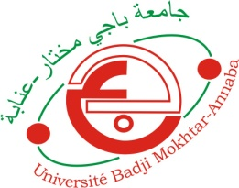
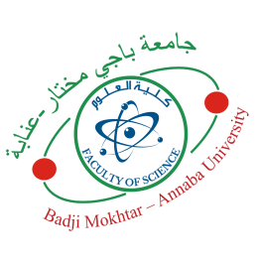
UNIVERSITE BADJI MOKHTAR – ANNABA
FACULTE DES SCIENCES
DEPARTEMENT : CHIMIE

Domaine :SM Fillière : Chimie Spécialité : Chimie organique

Emploi du temps Semestre 1/ Master 1
ANNEE UNIVERSITAIRE 2025/2026

Salle :…S5

Horaires  Jours | 08h00-09h30 | 09h45-11h15 | 11h30-13h00 | 14h00-15h30 | 15h45-17h15
Dimanche | Mécanismes en Synthèse Organique  Dr.BELHANI | Chimie Hétérocyclique  Pr. GUEZANE |  | Notions de Biochimie  Pr.BOUZEMI
Lundi | Mécanismes en Synthèse Organique  TD  Dr. BELHANI | Hétérochimie Organique  Pr. Boukachabia | Scientific Communication in English
Mardi | Mécanismes en Synthèse Organique  Dr. BELHANI | Chimie Hétérocyclique  Pr. GUEZANE | TP Synthèse Organique I  Pr. BIDJOU | TP Synthèse Organique Labo 20
Mercredi | Techniques de Séparation  Dr.CHEMAME  Cours | TP Techniques de Séparation  Pr. BOUGHALOUM | - Chimie Verte et Développement Durable  Pr. BIDJOU
Jeudi | Hétérochimie Organique  TD  Pr. Boukachabia | Intelligence Artificielle et Machine Learning 1  Dr. BOUBAKER | TP Techniques de Séparation  Labo 20  Pr. BOUGHALOUM | TP Techniques de Séparation  Labo 20

